**Чапляй Андрей (Czaplay Andrzey)**

4 ноября 1818 г – венчание с девкой Елисаветой Церах с деревни Домашковичи, молодые в Домашковичах (НИАБ 136-13-920, лист 25, №6/1818-б (ориг)).

**НИАБ 136-13-920:** Лист 25. **Метрическая запись №6/1818-б (ориг).**

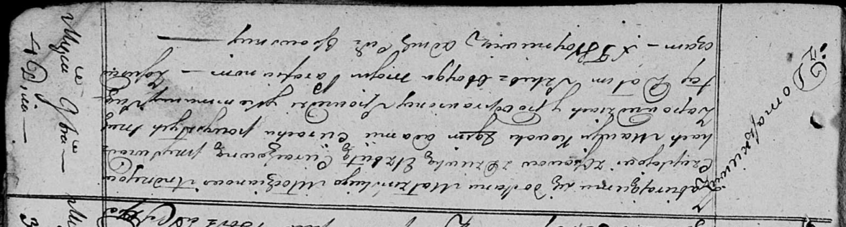

Осовская Покровская церковь. 4 ноября 1818 года. Запись о венчании.

Czapłay Andrzey – жених, молодой, парафии Осовской, с деревни Осово.

Cierachowna Elżbieta – невеста, девка, парафии Осовской, с деревни Домашковичи.

Kowal Maciey – свидетель.

Cierach Adam – свидетель.

Woyniewicz Tomasz – ксёндз.